Kern met pit – tentoonstelling basisscholen Almelo (groepen 7 en 8).

**Inleiding**

Al jaren wordt er door de vrijwilligers van het Natuurhus Almelo/IVN een jaarlijkse tentoonstelling georganiseerd voor basisschooljeugd. De groepen 7 en 8 van alle basisscholen uit Almelo worden uitgenodigd. Op locatie krijgen zij informatie over een bepaald onderwerp, dit wisselt per jaar, en krijgen op een speelse wijze vragen over de informatie. Dit jaar was het ‘natuur in de stad’.

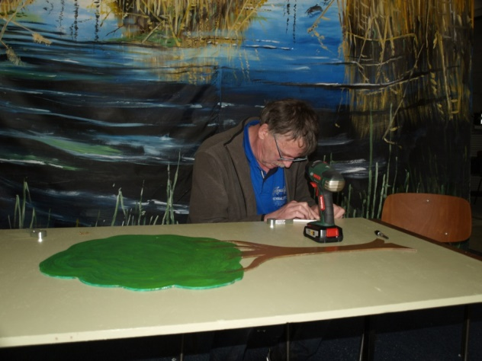In de voorgaande jaren werd gebruik gemaakt van herbruikbare panelen en werd de informatie handmatig op de panelen geplakt. Omdat dit niet meer aansluit bij de manier van lesgeven en de belevingswereld van de kinderen, is voor dit jaar een andere opzet voorzien. Met behulp van zgn. doepanelen wordt een meer interactieve vorm van kennisdeling beoogd. Kinderen kunnen dan zelf ontdekken en beleven aan de hand van de panelen.

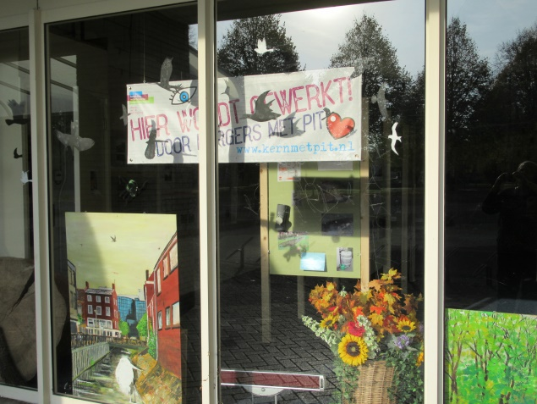

**Wat was ons doel en hebben we dit gehaald?**

Het eerste doel was 3 extra vrijwilligers voor onze werkgroep, om de tentoonstelling te bemannen maar ook om structureel aan te haken bij de werkgroep. Omdat we de kinderen meer zelf wilden laten ontdekken, hebben we dit jaar doewanden (torentjes) gemaakt; doel twee. Ook om dit te realiseren was extra hulp nodig. Het geld dat we door Kern met pit kunnen inzetten is voor de doewanden. Er lag nog niets en de inzet was: vier torentjes. De torentjes bestaan uit vier doepanelen in een vierkant aan elkaar vast. In totaal zijn er dus 16 doepanelen gemaakt.

We hebben al onze doelstellingen behaald! Er zijn 3 nieuwe werkgroepleden bij gekomen. Zij hebben geholpen bij de panelen en de bezetting van de tentoonstelling. Daarnaast zijn de torentjes gerealiseerd. Vier torentjes waarop verschillende ‘doe-dingen’ mogelijk waren:

* Waar zit wat op een boom (kleef de kruin, wortel, blad, stam etc op de boom)
* Hoe lang is de route die een marter af kan leggen (ondergrond met de route en een meetlint)
* Hoe lang doet afval er over om te vergaan (druk de juiste knopjes in; verbind afval met jaren)
* Voelpaneel afval
* Hoe werkt de afvoer van je gootsteen, wat is een zwanenhals
* Welke vogels zitten in welke nestkastjes
* Waar vind je de parken van Almelo (parken bij de juiste letter schrijven)
* E.a.

**Realisatie torentjes was veel werk**  
Gelukkig hebben we daar veel hulp bij gekregen. Iemand heeft alles getekend en daarna alles gekocht en in elkaar gezet. Een hele grote klus. Het probleem was dat we veel meer begroot hadden dan binnen kwam. De subsidies aanvragen wilde niet goed lukken. We hebben geld gekregen van Rabo-bank en burendag. Het is, ondanks het vele werk, toch gelukt om het binnen dat bedrag te realiseren. Goed gebruik maken van acties en flink rondkijken leverde al snel veel op.

De grootste winst was het systeem wat gebruikt is om de panelen op te hangen. Door voor een ander systeem te kiezen (4 panelen vast aan de palen met simpele haken, die voor schuttingen gebruikt worden. De rest is een haak die in een beugeltje valt) is veel winst gehaald. Het hout voor de panelen is in de winkel op maat gezaagd: 18 panelen, 72 verbindingen. De panelen hebben we samen geverfd en de onderwerpen verdeeld onder de werkgroepleden.

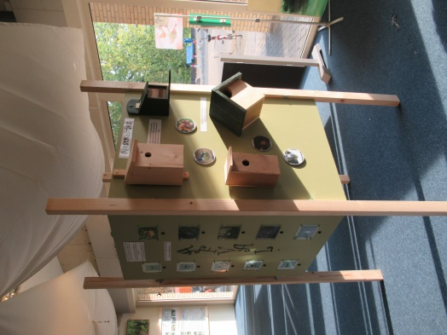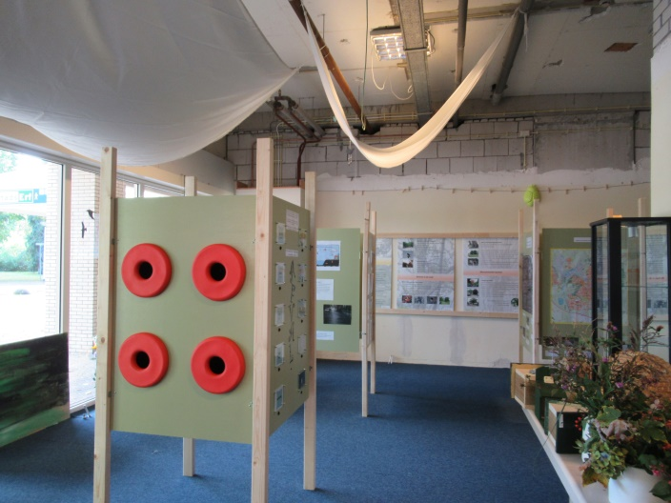

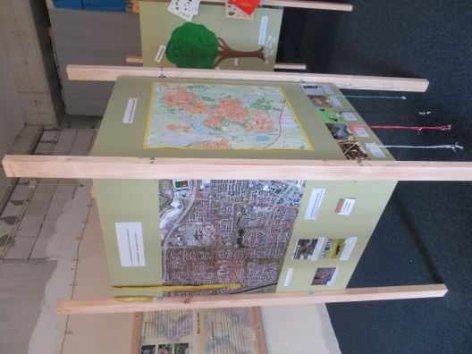

**Hoe ging de tentoonstelling?**De tentoonstelling was van 7 oktober tot 22 oktober geopend. 358 leerlingen hebben de tentoonstelling bezocht. Het grootste deel heeft zich in de weken voor de tentoonstelling aangemeld. De bekendheid is gezocht via huis aan huisbladen, Facebook en bezoek van de werkgroepleden aan de scholen. 4 klassen zijn aangemeld, nadat een docent de tentoonstelling bekeken had bij opening.

De tentoonstelling was op de twee zondagen geopend voor iedereen. Er zijn op de beide zondagen ongeveer 35 mensen geweest. Dat was minder dan andere jaren.

De animo voor de tentoonstelling was ook lager dan de voorgaande jaren. Door de leerkrachten te bevragen hebben we een aantal redenen kunnen achterhalen:

* aantal leerlingen loopt heel hard terug,
* er is veel aanbod aan allerlei activiteiten waar scholen aan mee kunnen doen, er moeten keuzes gemaakt worden,
* moeilijk om mensen te vinden om mee te fietsen,
* de tijd die het vraagt uur + heen en terug rijden.

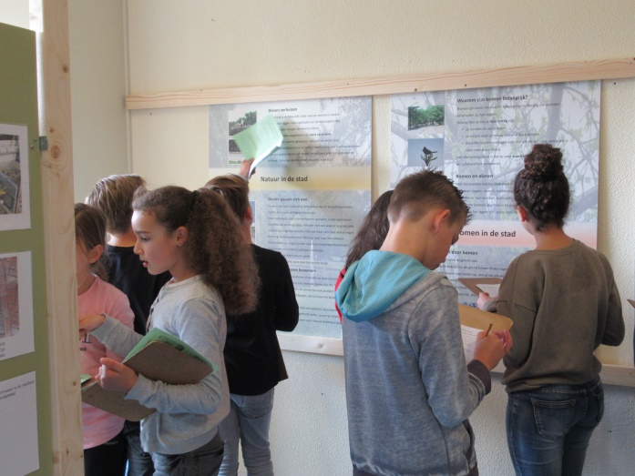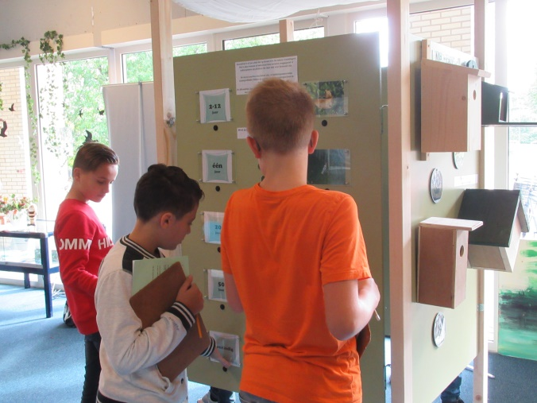

**Wat vinden we zelf als werkgroep**  
In een vrij korte tijd hebben we een leuke tentoonstelling neergezet. Het zag er allemaal netjes uit. We waren zelf vooral heel enthousiast dat de panelen nu gedrukt zijn. Niet meer geplakt en geknipt met de hand.   
De kinderen en leerkrachten waren enthousiast.

**Werkgroep en leden**.  
We hebben een aantal (3) nieuwe leden bij de werkgroep. Daar zijn we heel blij mee. En we zijn ook nog verder gegroeid! Niet alleen de deelname aan de werkgroep maar ook de groep om ons heen is gegroeid, denk hierbij aan:

* mensen die helpen bij de bemensing van de tentoonstelling,
* bij de aankleding van de ruimte hebben diverse mensen geholpen,
* veel hulp gekregen bij het aanvragen van subsidies
* technische mensen

Bij deze nieuwe manier van werken, merken we dat we vooral veel technische hulp nodig hebben.

**Onze toekomst plannen**  
● De torentjes kunnen spannender. Daar gaan we over denken, hoe we dat volgend jaar kunnen uitvoeren.  
● We willen zelf ook wat meer klussen. Dit jaar hebben we al de eerste lessen gehad. :) Iets ophangen of bevestigen.  
● De groep technische mensen uitbreiden.

**Hoe krijgen we meer deelnemers naar de tentoonstelling?**  
● We hebben het er nog niet uitvoerig over gehad, dat gaan we eerdaags wel doen.   
● We hebben al eerder geïnformeerd bij leerkrachten wat eventuele verbeterpunten zijn. 2 leerkrachten geven dat elk jaar aan. Meestal nadat ze zelf de lesstof besproken hebben, dat geeft een beter beeld hoe leerlingen de stof opgenomen hebben.  
● Dit jaar hebben we ook 4 eerste klassen (praktijkonderwijs) gehad. We moeten nog bespreken hoe dat is bevallen.  
● vrijwilligers gaan we nog over denken. Er is een nieuw initiatief in Almelo Almelovoorelkaar, daar gaan we zeker kijken.